Exercícios 8 - Árvores

* 1. Considerando a árvore abaixo responda às seguintes questões: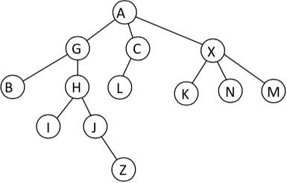

1. Qual o nodo raiz?

A

1. Quais os nodos folhas?

B,I,Z,L,K,N,M

1. Quais os nodos não terminais?

A,G,C,X,H,J

1. Qual o grau do nodo raiz?

3

1. O o nível dos nós C, N e J?

1,2,3

1. Qual o nodo de maior de grau?

A e X

1. Qual a altura da árvore?

4

* 1. Desenhe uma árvore baseada nas informações abaixo:
* O nodo B tem grau 3.
* O nodo K é neto de B e seu filho é o nodo F.
* O avô de S é o nodo A.
* O nodo K tem um irmão.
* O nodo pai de T é o nodo U.
* O filho de A, que é nodo irmão de B, tem 2 filhos (um deles é o nodo P).
* O nodo T tem altura 3, mas não é neto de B, tampouco filho de P.
* Os nodos T e C estão no mesmo nível.
* O nível do nodo A é 0.
* O nível do nodo D é 1.
* A árvore tem altura 4.
* Os nodos X e Y tem grau 0.

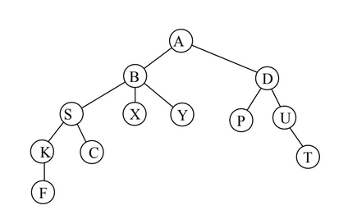

* 1. Cite em que ordem os nodos da árvore binária abaixo serão visitados para cada um dos caminhamentos: pré-ordem, pós-ordem, em-ordem e em-nível.

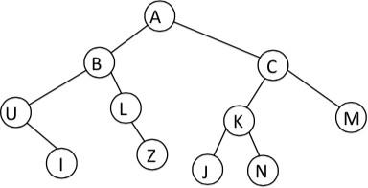

Pré-ordem: A, B, U, I, L, Z, C, K, J, N, M

Em-ordem: U, I, B, L, Z, A, J, K, N, C, M

Pós-ordem: I, U, Z, L, B, J, N, K, M , C, A

Em-nível: A, B, C, U, L, K, M, I, Z, J, N

* 1. Cite em que ordem os nodos da árvore binária abaixo serão visitados para cada um dos caminhamentos: pré-ordem, pós-ordem, em-ordem e em-nível.

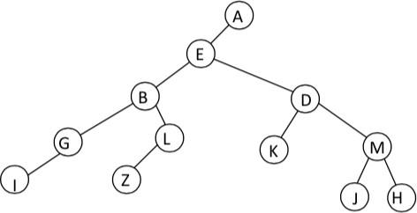

Pré-ordem: A, E, B, G, I, L, Z, D, K, M, J, H

Em-ordem: I, G, B, Z, L, E, K, D, J, M, H, A

Pós-ordem: I, G, Z, L, B, K, J, H, M, D, E, A

Em-nível: A, E, B, D, G, L, K, M, I, Z, J, H

* 1. Quais árvores abaixo não são árvores de busca binária. Justifique.

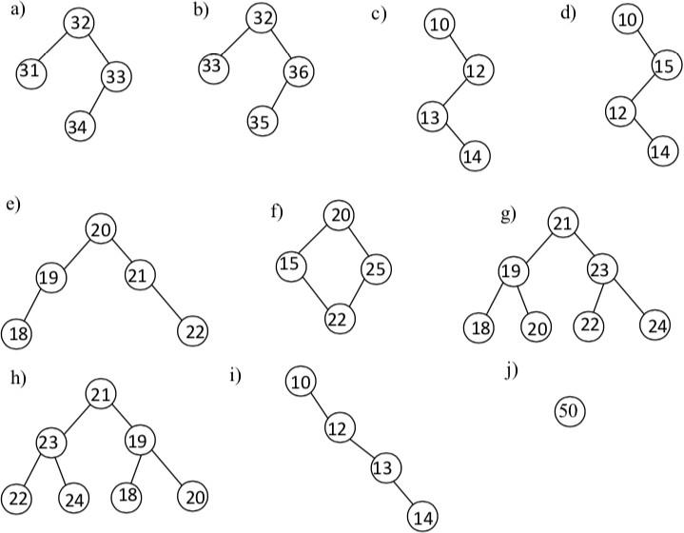

a) Não: Nodo 34 é maior que o nodo 33

b) Não: Nodo 33 é maior que o nodo 32

c) Não: Nodos 13 e 14 são maiores que o nodo 12

d) Sim

e) Sim

f) Não: Não é uma árvore. Nodo 22 possui dois pais.

g) Sim

h) Não. Todos os elementos da subárvore esquerda do nodo 21 são maiores que ele. Todos os elementos da

subárvores direita do nodo 21 são maiores que ele.

i) Sim

j) Sim

* 1. Considerando a árvore de busca binária abaixo, cite quais os nodos serão visitados para:

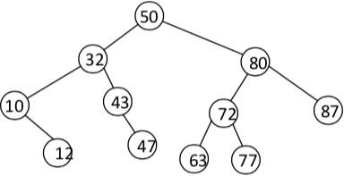

1. executar a busca do nodo 77.

50, 80, 72, 77

1. executar a busca do nodo 43.

50, 32, 43

1. executar a busca do nodo 64

50, 80, 72, 63

* 1. A partir de uma árvore de busca binária vazia determine a sua configuração final após a inclusão dos seguintes nodos: 14, 15, 4, 9, 7, 18, 3, 5, 16, 2, 17

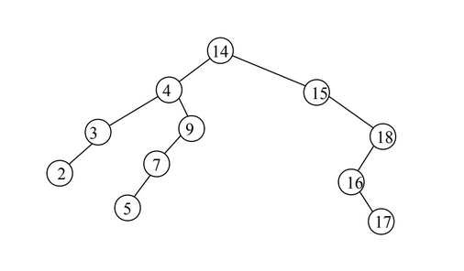

* 1. A partir de uma árvore de busca binária vazia determine a sua configuração final após a inclusão dos seguintes nodos: 100, 24, 13, 15, 67, 43, 135, 88, 166, 786, 214, 221, 7

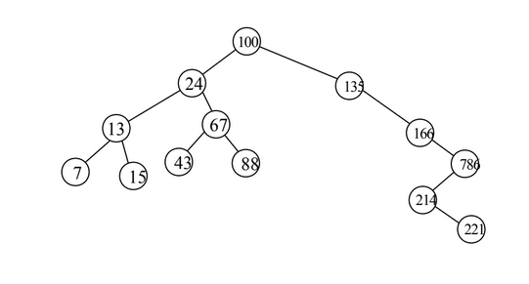

* 1. A partir de uma árvore de busca binária vazia determine a sua configuração final após a inclusão dos seguintes nodos: 100, 90, 105, 101, 80, 70, 85, 107, 60, 68, 62

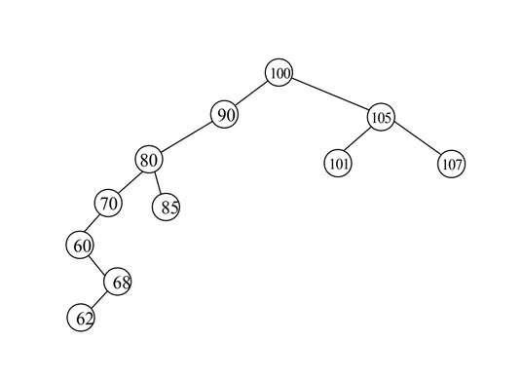

* 1. Considerando a árvore do exercício 12.9 desenhe a sua configuração final após a exclusão dos nodos: 101, 70, 90, 80

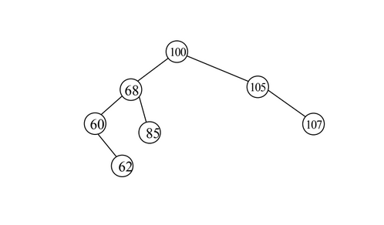

* 1. Represente as árvores abaixo como árvores binárias.

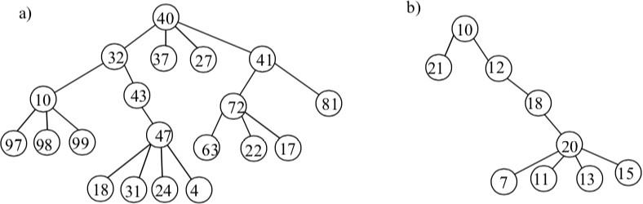

a)

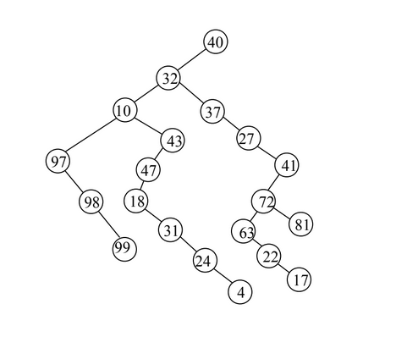

b)

